Муниципальное образовательное учреждение дополнительного образования детей
«Центр развития творчества детей и юношества»

Методическая разработка

познавательной программы
«Огонь – твой друг! Огонь – твой враг!»»

Авторы:
Абросимова Марина Владимировна, методист
Васильева Светлана Борисовна, педагог - организатор
Юшкова Анна Васильевна, педагог - организатор

г. Сосновый Бор
2009г.

Пояснительная записка

Проблема «дети и пожар» всегда была очень острой. Попытки детей из-за своего любопытства, желания не только все узнать, но и попробовать на практике, часто приводят к трагичным результатам. Разговоры родителей, уроки пожарной безопасности дают не всегда действенные результаты, т.к. способность детей «все знать» мешает им внимательно слушать и запоминать, а когда возникает критическая ситуация, страх «уничтожает» все знания и способность здраво мыслить и быстро действовать. Поэтому программа «Огонь – твой друг, огонь – твой враг!» направлена на то, чтобы познакомить участников программы с основными правилами пожарной безопасности и закрепить те знания и умения, которые есть у ребят.

Участники программы: дети летнего интеллектуального лагеря «Парус» на базе Муниципального образовательного учреждения дополнительного образования детей «Центр развития творчества детей и юношества». Возраст 7-14 лет.
Цели:
- Показать роль огня в жизни человека: как положительную, так и отрицательную,
- Познакомить с основными мерами пожарной безопасности в быту и правилами поведения при пожарах в доме.

Задачи:
обучающие:
- Дать представление об основных причинах и последствиях пожара;
- Познакомить с основными правилами поведения в случае пожара в доме,
эвакуации из горящего здания;
- Научить пользоваться первичными средствами пожаротушения.

развивающие:
- Закрепить знания детей по правилам пожарной безопасности;
- Развивать память, сообразительность, находчивость.

воспитательные:
- Воспитывать уважение к профессии пожарного;
- Воспитывать у детей такие качества, как мужество, самоотверженность, скромность.

Используемые приемы и методы:
Словесно - наглядные: рассказ, объяснение, показ.
Практические: дидактические игры, анализ конкретных ситуаций, решение проблемных задач.

Предварительная подготовка:
- За несколько дней до мероприятия ребятам дается задание нарисовать рисунки и плакаты по противопожарной тематике. Из лучших работ оформляется выставка.
- Подготавливается необходимый реквизит: кегли (или стулья), куртки, ведра с водой, столовые ложки и др.
- Оформляются грамоты или медали для победителей конкурсов.
- Подбирается видеоматериал.

Ход мероприятия
Презентация слайд №1
Ведущий (взрослый):
Здравствуйте ребята!
Сегодня вы станете участниками познавательной программы “Огонь – твой друг, огонь – твой враг!». Вы не только узнаете много нового, но и станете участниками различных конкурсов и викторин.
Огонь - одно из самых больших чудес природы, которым человек познакомился. Огонь дарил человеку тепло, свет, защищал от диких зверей. Он был великим помощником человека. О нём складывали легенды. Вот как говорится о значении огня в легенде о Прометее.
Презентация слайд №2
Ведущий (ребенок): В давние времена, когда всем миром правил Зевс, люди, только-только расселившиеся на земле, были слабыми, бессильными, пугливыми. С ужасом смотрели они на грозовые тучи, палящее солнце, бескрайнее море и высокие горы. От всего, что их пугало, люди прятались в пещеры. Не было у них тогда ни жилья, ни семейного очага: люди не варили пищу, не грелись около огня. И была такая жизнь жалким существованием. Пожалел людей своим большим сердцем титан Прометей и смело нарушил запрет Зевса: не давать людям огня. Он поднялся на небо с помощью богини Афины и поднёс факел к солнцу. Дал людям огонь, скрыв его в полом стебле тростника, и показал людям, как его сохранять, присыпая золой. С тех пор засияли яркие огоньки костров на земле. Около них собирались люди целыми семьями, жарили мясо, грелись, танцевали. Теперь люди зажили веселее и дружнее. Прометей научил людей укрощать огонь, плавить медь, ковать оружие. Но сильно разгневался Зевс: за похищение огня он приказал пригвоздить Прометея к Кавказскому хребту. Прометей был прикован к скале и обречён на непрекращающиеся мучения: прилетавший каждый день орёл расклёвывал у Прометея печень. Эти муки длились несколько столетий, пока Геракл не убил стрелой орла и не освободил Прометея.
Презентация слайды №3,4,5
Ведущий (взрослый):
Вот как говорит об огне поэт Е. Ильин (читает ребенок):

Чтобы в ваш дом
Не пришла беда -
Будьте с огнём
Осторожны всегда!
Огонь – давний друг человека,
А без доброго огня
Обойтись нельзя и дня.
Он надёжно дружит с нами,
Гонит холод, гонит мрак,
Он приветливое пламя
Поднимает будто флаг.
Всем огонь хороший нужен
И за то ему почёт,
Что ребятам греет ужин,
Режет сталь и хлеб печет.
Да, огонь бывает разный:
Бледно-жёлтый, ярко-красный,
Синий или золотой,
Очень добрый, очень злой.

Ведущий (взрослый): Все вы знаете, что такое пожар. Некоторым из вас приходилось наблюдать его или видеть последствия разбушевавшейся стихии. Но огонь также был и остаётся одним из первых помощников человека. Для чего нужен огонь человеку? (Ответы детей)
Да, конечно огонь необходим людям: если у вас газовая плита – вы можете приготовить пищу, можно развести костер в лесу, чтобы приготовить еду, если в доме погас свет, можно зажечь свечки и осветить помещение, т.е. когда огонь помогает – это очень хорошо.
Но если огонь будет хозяйничать, и вы не можете с ним справиться, это может кончиться плохо, если дать огню волю, не соблюдать правила пожарной безопасности, то добро превратится в зло.
Огонь наш друг, но не всегда.
Бывает от него беда.
Презентация слайды №6,7
Причины пожары бывают разные.

Основными причинами возникновения пожаров в доме являются следующие факторы (Дети дают свои варианты ответов, за правильный ответ ведущий дает жетон. Если ребята затрудняются с ответом, ведущий помогает им):
- неосторожное обращение с огнем;
- нарушение правил хранения и использования горючих и легковоспламеняющихся жидкостей;
- утечка бытового газа;
- неосторожное обращение с пиротехническими изделиями (хлопушки, петарды, бенгальские огни и фейерверки);
- нарушение правил эксплуатации и неисправность электроприборов (телевизор, утюг, светильники, компьютеры, неисправные розетки);
- детская шалость с огнём (спички, зажигалки);
- курение.

В результате пожара у пострадавших возможны ожоги от открытого огня, отравления продуктами горения, травмы от обрушения сооружений и мебели. В ряде случаев возникает паника.
Предупреждение пожароопасных ситуаций является нашей главнейшей задачей.
Ведущий (взрослый): конкурс «Знаете ли вы?». Знаете ли вы, что может гореть, а что нет? За 1 минуту заполните карточку:
Предметы | Ответы | Предлагаемые ответы
1. Бензин |  | 1. Воспламеняется
2. Дерево |  | 2. Хорошо горит
3. Тряпки |  | 3. На огне тлеют
4. Порох |  | 4. Нельзя поджечь
5. Песок |  | 5. Моментально сгорает
6. Кислород |  | 6. Гасит огонь
7. Снег |  | 7. Друг пожарных
8. Углекислота |  | 8. Друг пожара
Ответы:
Предметы | Ответы | Предлагаемые ответы
1. Бензин | 1 | 1. Воспламеняется
2. Дерево | 2 | 2. Хорошо горит
3. Тряпки | 3 | 3. На огне тлеют
4. Порох | 5 | 4. Нельзя поджечь
5. Песок | 4 | 5. Моментально сгорает
6. Кислород | 8 | 6. Гасит огонь
7. Снег | 6 | 7. Друг пожарных
8. Углекислота | 7 | 8. Друг пожара

Побеждает участник, давший наибольшее число правильных ответов. Ему вручается жетон.

Презентация слайд №8

Ведущий (взрослый): давайте попробуем назвать основные меры пожарной безопасности (дети дают свои варианты ответов, за правильный ответ ведущий дает жетон):
- не играть с открытым огнем (спичками, зажигалками, не жечь бумагу, не зажигать свечи и т.п.);
- детям нельзя пользоваться неисправными электроприборами (утюг, электрический чайник, электроплитку, отопительные приборы и др.);
- не пользоваться без разрешения взрослых легковоспламеняющимися и горючими жидкостями (бензином, керосином, растворителем, ацетоном, бытовыми аэрозолями и проч.);
- не включать без необходимости газовые плиты и не оставлять без присмотра зажженные газовые конфорки;
- соблюдать меры безопасности при обращении с пиротехническими изделиями (петардами, бенгальскими огнями, хлопушками, фейерверками и т.п.);
- устанавливая новогоднюю елку, не украшать ее игрушками из горючих материалов (бумаги, ваты, марли), не вешать на нее самодельные электрогирлянды и бенгальские огни. Не забывать отключить электрогирлянды, уходя из комнаты, где установлена елка.

Ведущий (взрослый): конкурс «Эвакуация». Формируются две команды по 10-15 человек. Дети берут друг друга за талию, приседают и двигаются вперед. Дойдя до стула и обойдя его, возвращаются назад. Та команда, которая доберется до финиша первой и не потеряет участников – побеждает. Всем представителям команды – победительницы выдаются жетоны.

Презентация слайд №9

Если вдруг пожар в квартире, а дома вы одни, взрослых нет. Что делать? (дети дают свои варианты ответов, за правильный ответ ведущий дает жетон)
- Самому набрать номер Единой Службы Спасения – 01. Если невозможно подойти к телефону и выйти из квартиры, нужно открыть окно и громко звать на помощь;
- Если не работает телефон - выбежать из квартиры и обратиться соседям, чтобы они вызвали пожарных;
- Немедленно покинуть помещение, проверив, не остались ли в квартире те, кто не может выбраться сам (маленькие дети, больные, старики);
- Если в квартире уже трудно дышать от угарного газа (газ, который выделяется в процессе горения), то надо взять мокрую тряпку и приложить к органам дыхания (рот, нос) или, если нет доступа к воде, закрыть органы дыхания одеждой или любым материалом;
- Приготовиться подавать сигналы спасателям куском яркой ткани с балкона;
- Если концентрация дыма высока или резко повысилась температура, выйти на балкон, плотно прикрыв за собой дверь. Захватить с собой намоченное одеяло или другую плотную ткань, чтобы защититься от огня в случае его проникновения через окно или дверь.

Ведущий (взрослый): конкурс «Вызови пожарных»

Знать обязан каждый гражданин –
Телефон пожарных “01”!
Дети становятся в 2 команды по 5 человек. Каждый должен подбежать к телефону и вызвать пожарных. Обязательно нужно набрать номер вызова пожарных, назвать свой домашний адрес. Дальше бежит следующий и также вызывает пожарных. Побеждает та команда, в которой все ребята правильно наберут номер единой спасательной службы и правильно назовут свой адрес. Всем представителям команды – победительницы выдаются жетоны.

Презентация слайд №10

Ведущий (взрослый): Продолжим нашу беседу и выясним, что нельзя делать при пожаре (дети дают свои варианты ответов, за правильный ответ ведущий дает жетон):
- тушить водой электрические приборы, т.к. вода хорошо проводит электричество;
- пытаться выйти через задымленную лестничную клетку (горячий воздух обжигает легкие, а дым очень токсичен);
- использовать лифт;
- спускаться с верхних этажей по водосточным трубам и стоякам с помощью простыней и веревок, если в этом нет острой необходимости, ведь при отсутствии навыков падение почти всегда неизбежно;
- открывать двери, окна и выпрыгивать из них (по статистике, начиная с 4-го этажа, каждый второй прыжок смертелен),
- нельзя самостоятельно тушить разгоревшееся пламя (огонь большой, вам с ним не справиться – может загореться ваша одежда - при доступе кислорода горение происходит сильнее),
- нельзя прятаться от огня, залезать под диваны, под кровати, в шкафы.

Ведущий (взрослый): конкурс «Спешу на пожар». Одно из главных умений пожарного – быстро подготовиться к выезду на место возгорания. Участники конкурса делятся на команды. Число команд от 2 до 6. Представители команд бегут к стульям, на которых повешены куртки. Добегают, одевают на себя куртку, застегивают на все пуговицы, затем расстегивают, снимают, бегут обратно. Побеждает команда, первой справившаяся с заданием. Всем представителям команды – победительницы выдаются жетоны.

Презентация слайд №11

Ведущий (взрослый): Часто возникают пожары по вине детей. Очень большую опасность представляют собой костры, которые разводят ребята вблизи строений или в лесу. Увлекшись игрой, дети забывают потушить костер, и тогда раздуваемые ветром искры разлетаются на большие расстояния. Страшны лесные пожары. В огне гибнут звери и птицы, выгорает трава, уничтожаются деревья.
Какие же правила пожарной безопасности необходимо соблюдать при разведении костра в лесу?
- Нельзя кидать на сухую траву, ветки непотушенную спичку;
- Для костра надо подготовить место, сняв дерн (травяной покров почвы) в том месте, где предполагается развести огонь. Вокруг костра выкапывается небольшой ров, чтобы огонь не мог перекинуться на растущую рядом траву.
- Нельзя разводить огонь под деревьями и кустарниками и рядом с ними (могут загореться ветки и ствол)
- Перед уходом из леса, нужно обязательно потушить костер, залив его водой или забросав песком.
Ведущий (взрослый): конкурс «Осторожно, огонь!»

Горит лес. Нужно его потушить. Дети делятся на две команды по 10 человек. Ребенок бежит с водой в чайной ложке, добегает до ведерка, выливает воду, бежит обратно, передает ложку следующему участнику конкурса. Побеждает команда, набравшая наибольшее количество воды в ведерко.

Презентация слайд №12

А теперь приглашаем вас в нашу фильмотеку. (Просмотр фильма из серии «Телохранитель» - «Пожар в жилом доме»).
После просмотра фильма подсчитывается количество заработанных ребятами жетонов. Победители викторин и конкурсов получают грамоты и медали «Лучшему знатоку пожарной безопасности».
Методические рекомендации
Так как состав детей в летнем лагере разновозрастный, то методы и формы подачи материала должны быть различными. Это могут быть не только предложенные конкурсы, но и конкурс капитанов команд (блиц-опрос), и решение ситуативных задач, и спортивные соревнования, нацеленные на применение основных средств пожаротушения, конкурс на лучшее исполнение частушек и др. Для ребят более старшего возраста акцент может быть сделан на знакомство с профессией пожарного, работника службы спасения, что активизирует желание ребят быть сильными, здоровыми, жизнелюбивыми и, главное, добрыми и сострадающими чужой беде людьми.
При написании разработки использованы материалы Всероссийского Фестиваля педагогических идей «Открытый урок» 2007-2008 г.г., фотоматериалы Интернет – ресурсов.

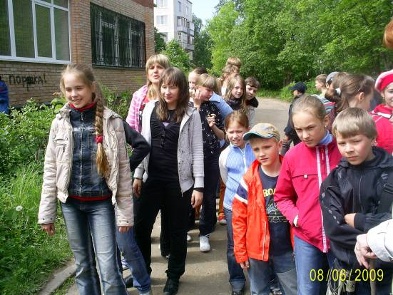

Ребята детского летнего интеллектуального лагеря «Парус» готовятся
к конкурсу «Эвакуация»

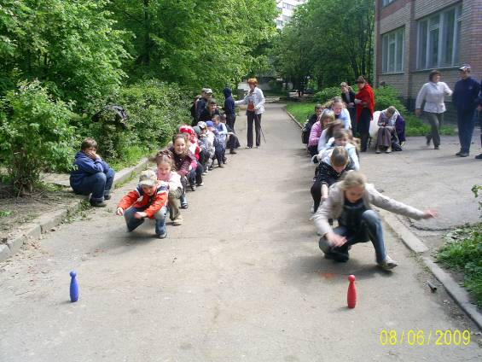

Эвакуация началась!

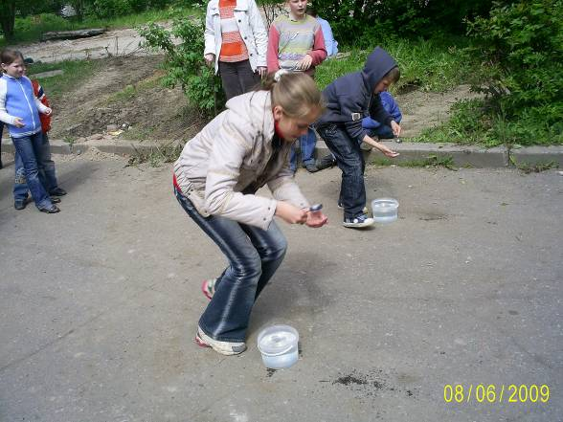

Ребята участвуют в конкурсе «Осторожно, огонь!»

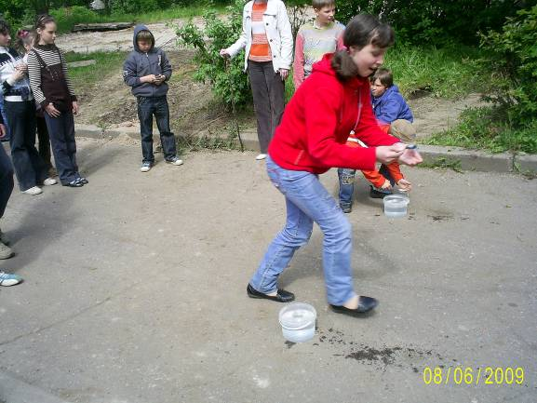

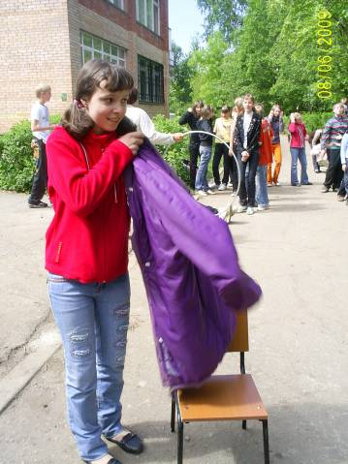

Идет конкурс «Спешу на пожар»

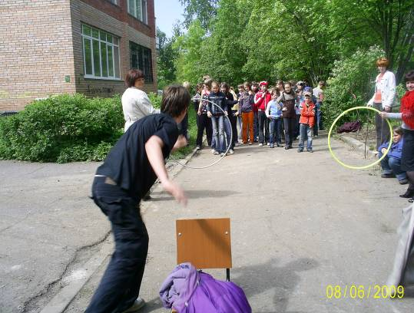

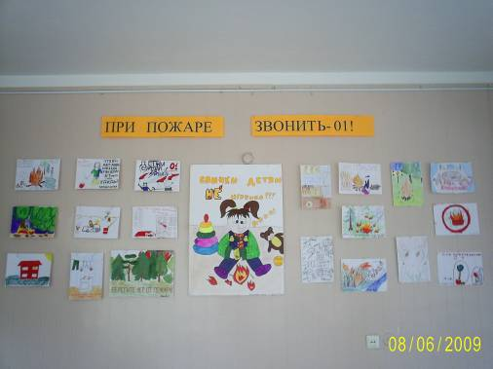

Выставка детских рисунков

